**LAPORAN UKK**

**Membuat Aplikasi Kalkulator Sederhana**

Syaefinda Thysa Wafiqah

XII PPLG 1

1. Pertama, buatlah projek baru dengan menggunakan CMD. Langkah awalnya adalah mengetik **cd c:\** dan tekan **Enter**, lalu ketik kembali **cd xampp\htdocs** untuk mengatur letak projek yang akan dibuat dan tekan **Enter**, lalu barulah ketik koding untuk membuat projek baru, saya di sini membuat projek dengan nama ukk_syaefinda_thysa_wafiqah, yaitu **composer create-project –prefer-dist laravel/laravel ukk_syaefinda_thysa_wafiqah** dan tekan **Enter**.

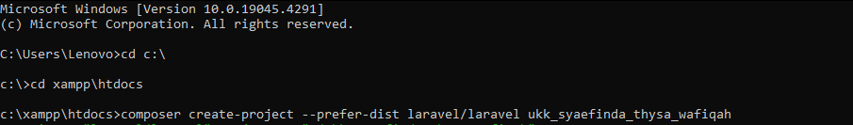

Maka program akan langsung melakukan proses penginstalan projek dengan menggunakan koneksi internet. Jika telah muncul **Application key set succesfully**, maka projek telah berhasil diinstal dan sudah bisa diolah.

1. Kedua, bukalah projek yang telah dibuat dengan aplikasi Visual Studio Code. Langkah awalnya adalah dengan menakan **File** yang terletak di bagian navbar atas di ujung sebelah kiri. Lalu, tekan **Open Folder**, maka File Explorer akan terbuka dan projek yang telah kita buat bisa dicari di **cd c xampp\htdocs**.

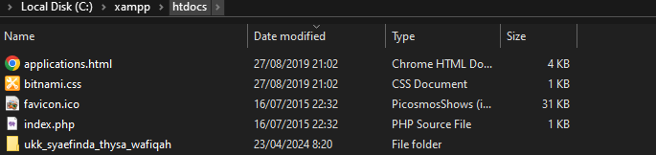

1. Setelah projek telah dibuka di aplikasi Visual Studio Code, pertama-tama kita bisa mulai dengan membuka **Recources\Views** untuk membuat file **index.blade.php**, tapi sebelum itu kita buat folder baru di **Recources\Views** dengan nama **kalkulator**.

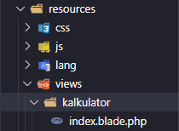

1. Bukalah file **index.blade.php** dengan mulai mengetik **html:5** lalu tekan **Enter**. Maka akan keluar seperti ini.

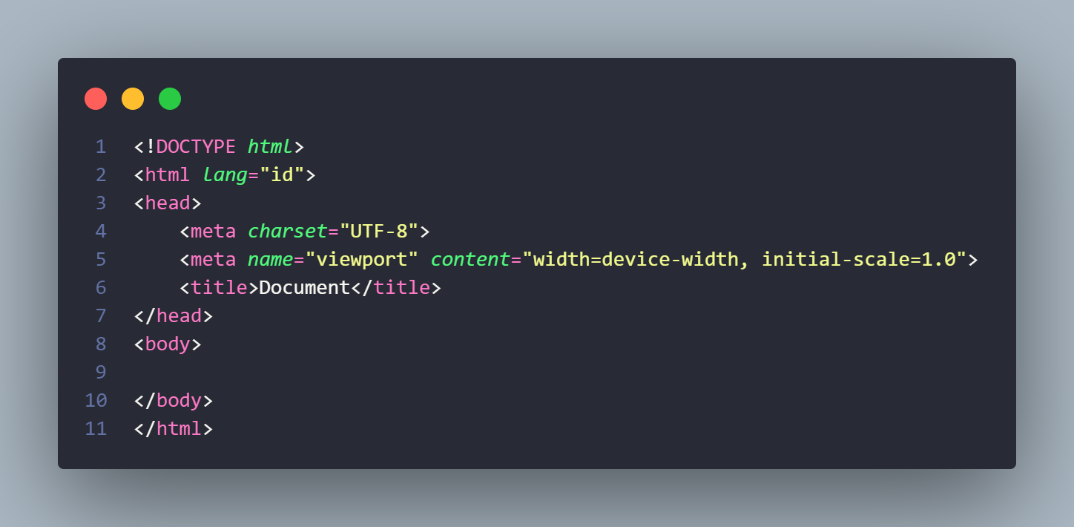

1. Mulailah mengetik koding untuk tampilan **index.blade.php** pada **<body> </body>**.

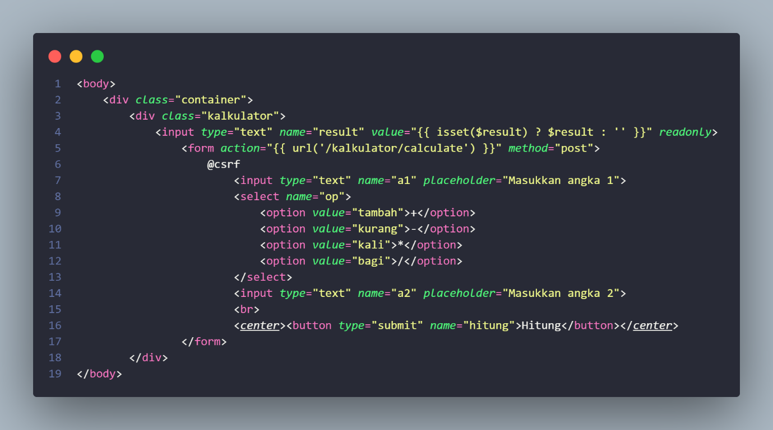

Koding **input[name=”result”]** di sini berfungsi untuk kolom input yang menampilkan hasil dari kalkulator, lalu koding **input[name=”a1”]** dan **input[name=”a2”]** berfungsi untuk kolom input yang kita gunakan untuk mengisi angka pertama dan kedua yang akan kita hitung, lalu koding **select** serta **option** untuk bagian operator atau untuk tempat kita menampilkan +, -, *, / dalam bentuk pilihan, lalu terakhir koding **button[name=”hitung”]** untuk menampilkan **button Hitung** yang kita tekan untuk mengoperasikan kalkulator

1. Agar tampilan yang sudah kita buat benar-benar bisa berfungsi dan dioperasikan maka perlu dibuat **controller**, di sini saya membuatnya dengan nama **KalkulatorController**, dengan membuka **Terminal** pada navbar atas, lalu tekan **New Terminal**, ketik **php artisan make:controller KalkulatorController** dan tekan **Enter**. Maka **KalkulatorController** telah dibuat.
2. Bukalah file **KalkulatorController.php** yang ada pada **App\Http\Controllers**, lalu ketik koding berikut di dalam **class KalkulatorController**.

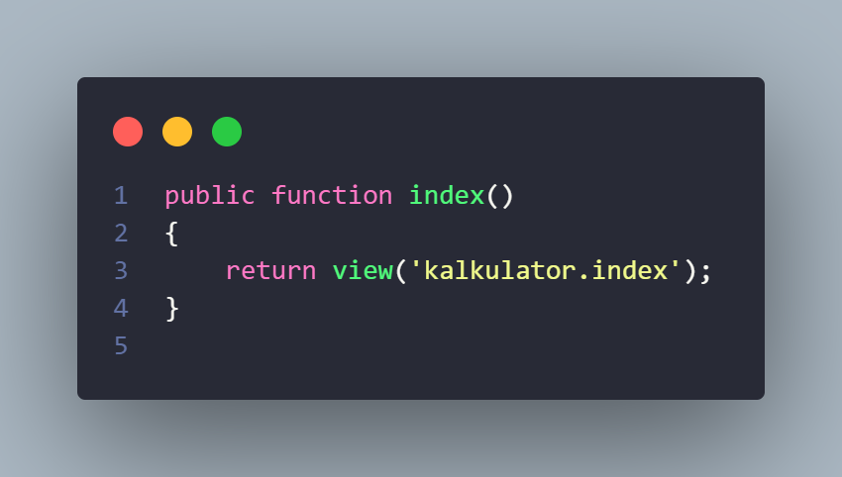

Koding tersebut berfungsi untuk menampilkan file **index.blade.php** yang telah kita buat tadi pada folder **kalkulator**. Lalu di bawahnya ketik koding ini untuk mengoperasikan kalkulator.

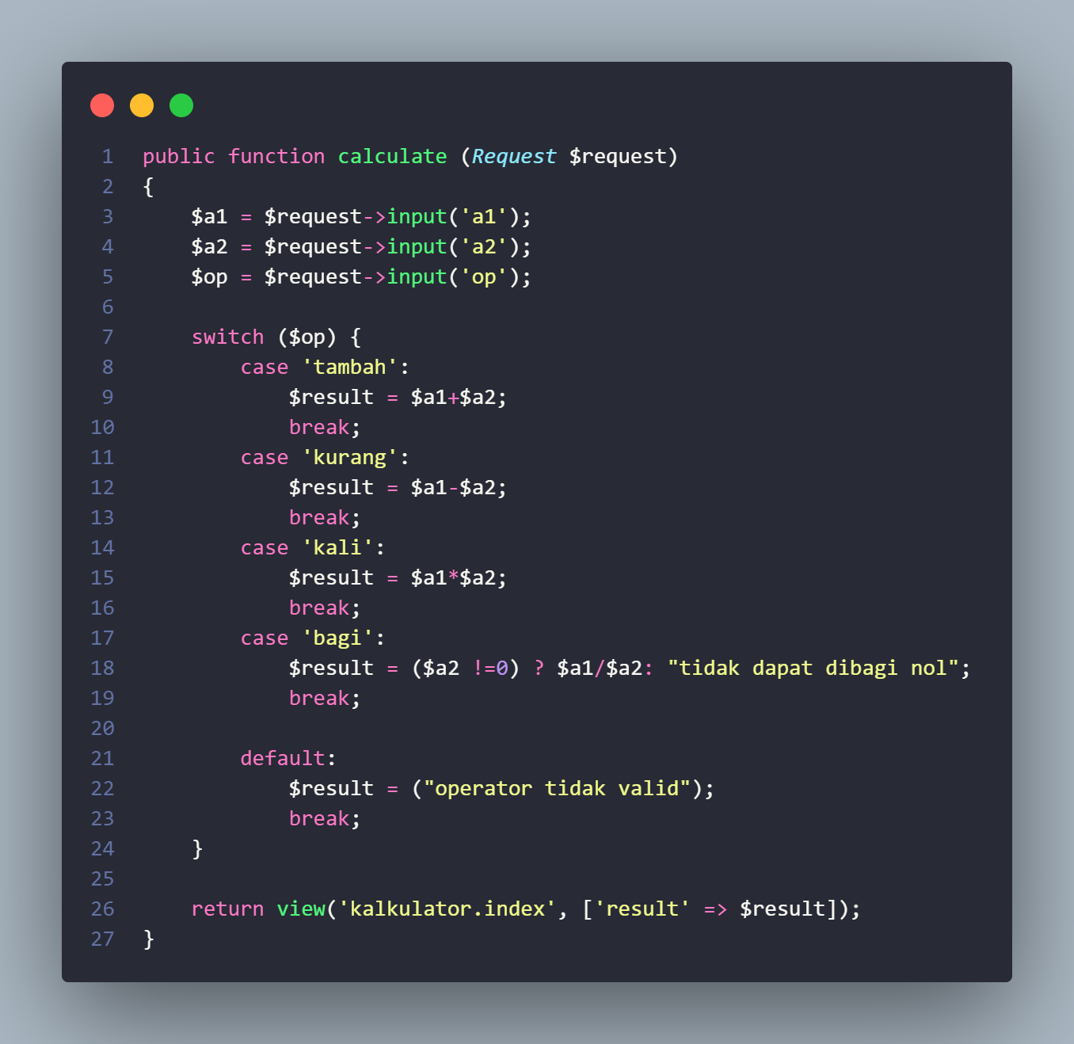

1. Terakhir, untuk menghubungkan **controller** dan **views** diperlukan **web.php**.

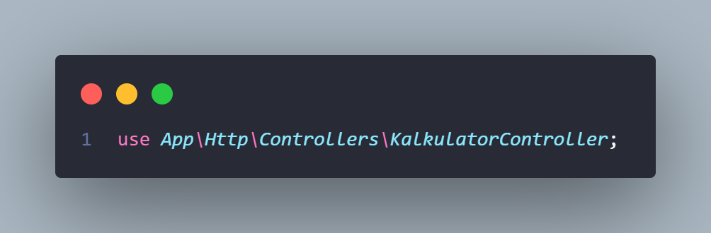

Koding ini diketik di bagian atas untuk memanggil **controller KalkulatorController**.

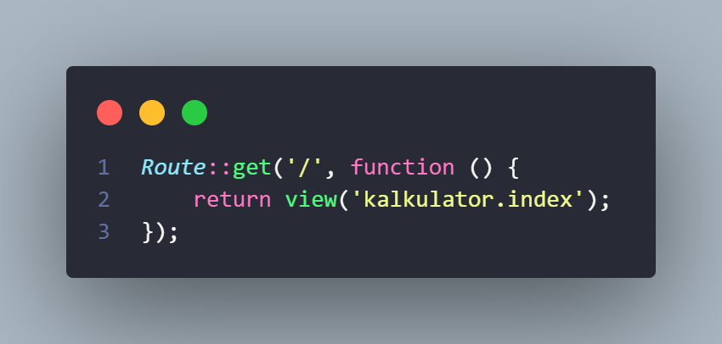

Lalu ini berfungsi agar tampilan awal yang keluar adalah file **index** pada **kalkulator**.

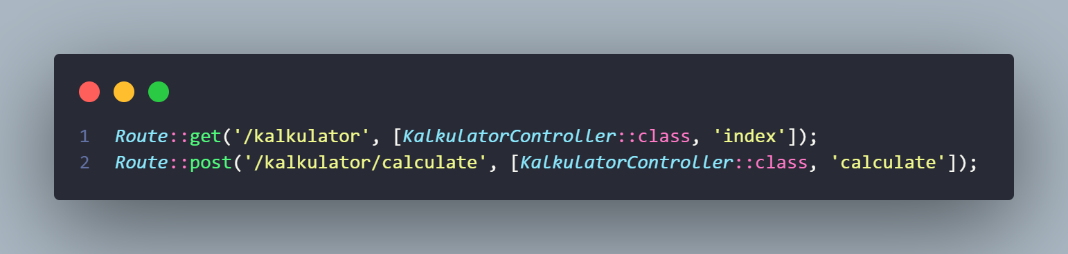

Terakhir, **route** berfungsi untuk mengaktifkan metode **get** dan **post** yang digunakan. Untuk memperindah tampilan projek, kita juga bisa menambahkan **css**.

1. Bukalah projek yang telah dibuat pada browser dengan mengetik **localhost:8000** pada kolom **search,** tampilannya seperti ini.

